Câu chuyện 2: ‘’HỌC THẦY KHÔNG TÀY HỌC BẠN’’
Tú là một cậu học trò với vẻ ngoài cao ráo, hiền lành, hay cười nhưng lại khá nhút nhát. Trong lớp Tú luôn được cô giáo xếp vị trí ngồi phía dưới do chiều cao của cậu vượt trội hơn rất nhiều bạn khác. Cũng do vậy mà sau thời gian dài nghỉ dịch, phải học online ở nhà, quay trở lại lớp học thì nay Tú đã là một học sinh lớp 9. Đứng trước ngưỡng cửa thi lên cấp ba đầy căng thẳng và quan trọng thì cậu lại gần như chưa bắt nhịp được với việc tự học và cũng ngại hỏi thầy cô. Chính vì biết Tú như vậy nên một số bạn trong lớp đã chủ động gặp, chia sẻ, hướng dẫn bạn cách làm bài tập trong những giờ ra chơi, hay cố gắng chút thời gian sau khi đã hết giờ học chính. Đặc biệt, trong số đó có cô bạn Kiều Linh – một học sinh giỏi xuất sắc của lớp đã xin phép cô giáo để được ngồi cùng bàn với Tú để giúp bạn được nhiều hơn. Cứ như vậy, dần dần Tú đã lấy lại hứng thú học tập và cũng cởi mở hơn với bạn bè!
Sẽ không bao giờ là muộn nếu như chúng ta biết cố gắng, trái ngọt sẽ có khi cây được chăm sóc thường xuyên, cũng giống như muốn có kết quả tốt thì kiến thức phải được trau dồi, rèn luyện hàng ngày. Thầy cô và bạn bè sẽ luôn sát bên, đồng hành cùng chúng ta!
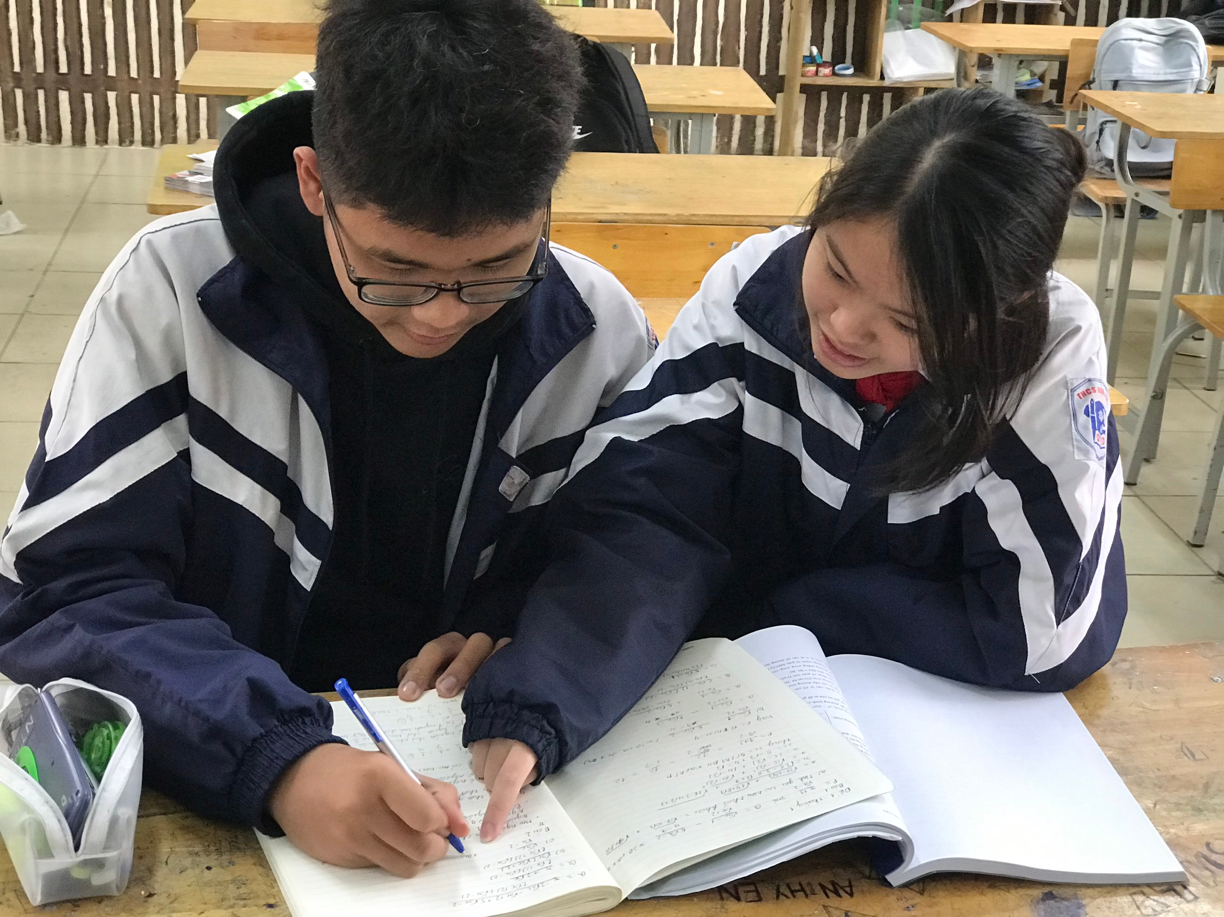 | 